Compréhension de lecture
Andrée Otte

Le chameau et sa puce
F et J Bour

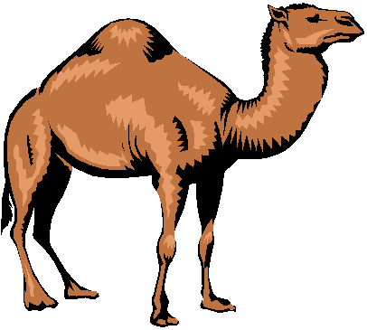

C’est un chameau grand comme tous les chameaux.
Il court dans le désert en pensant à une source, à des feuilles plus douces que des salades.
« Mais qu’est-ce qui me dérange ? Une puce… une puce dans le désert ! Attends un peu, je vais te donner un bon coup de pied. »
Et le chameau donne des coups de pied… dans le sable.
La puce s’accroche ; elle monte.
« Attends un peu, je vais te donner un bon coup de queue. »
La puce a sauté jusqu’au cou du chameau.
Et le chameau avec sa queue ne fouette que l’air ou quelque fois son dos : « Aie ! Aie ! » Maintenant, la puce entre dans l’oreille du chameau, le chatouille, le pique et lui dit :
« C’est moi qui suis la plus forte, moi la toute petite bête. »
Le chameau se roule par terre, furieux : « Attends un peu, je vais t’écraser. »
Mais la puce est au fond de l’oreille, à l’abri, mieux que dans une caverne de montagne.
Que fait alors le chameau ?
Il va vers la source, à l’heure où les hommes y viennent boire ; c’est la première fois qu’il rencontre des hommes, -il en avait toujours eu peur, depuis que ses parents avaient été emmenés par eux.
Est-ce qu’un monsieur voudra bien me rendre le service de tuer une puce qui est dans
mon oreille ?
-Qu’est-ce que tu me donneras ? dit l’un des hommes.
-Eh bien ! La puce.
-Je ne suis pas un singe pour croquer les puces.
-Alors, un baiser.
-Je ne suis pas un enfant pour aimer les baisers.
-Donc des feuilles de palmier
-Je ne suis pas une vache pour manger des feuilles ni même un chameau.
-Alors que veux-tu ?
-Monter sur toi.
-Mais tu tomberais.
-On verra bien.
-Tue la puce et monte.
Le chameau se met à genou, tend l’oreille à l’homme et dit à la puce :
-Est-ce toi la plus forte, maintenant ?
Avant que la puce n’ait le temps de répondre, l’homme l’a prise entre les doigts ; l’écrase.
-Hop ! Crie l’homme en sautant sur le chameau.
-Mais, qu’est-ce qui me dérange ? dit bientôt le chameau.
-Mes puces à moi, dit l’homme.

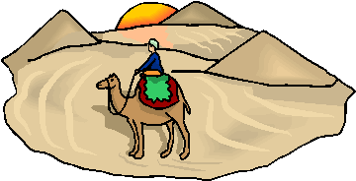

Enquête auprès d’un chamelier

Y a-t-il plusieurs sortes de chameaux ?

Il y a deux grandes familles de chameaux :

Les chameaux à deux bosses et à longs poils qui vivent dans les régions froides d’Asie
Les chameaux à une bosse qu’on appelle aussi dromadaire, qui vivent surtout en Afrique.

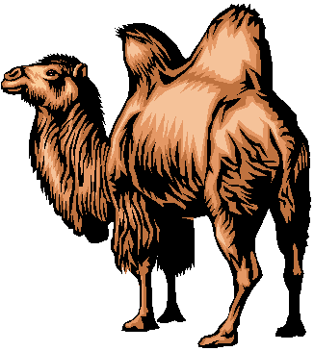

Combien de temps un dromadaire peut-il rester sans boire ?

Lorsqu’il fait très chaud au Sahara, un dromadaire peut rester une dizaine de jours sans boire…
Après, il avalera 120 litres d’eau en 10 minutes !

On dit parfois que la bosse d’un chameau est pleine d’eau. Est-ce vrai ?

C’est faux.
Les bosses des chameaux ne sont pas des poches d’eau, mais des réserves de graisse.

Est-ce qu’un chameau peut courir ?

Oui, un chameau peut courir très vite.
Toutefois, s’il est moins rapide qu’un cheval, il peut trotter beaucoup plus longtemps que lui.
(16 heures sans s’arrêter)

A quoi servent les chameaux ?

Le chameau domestique est une bête très utile dans certaines régions :

-avec une selle sur le dos, il transporte des gens

-avec un bât (sorte de gros sac) il transporte des marchandises (300 kg).
C’est utile là où il n’y a pas de camions ou de trains.

-il donne son lait pour la nourriture ;

-il donne son crottin pour faire du feu ;

-il donne son poil pour tisser des vêtements ;

-il donne sa peau pour faire des sandales et des selles de cuir.

Les hommes du désert disent : « Donne-moi un chameau, une selle et une tente et je serai heureux. »

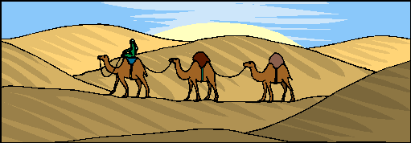
Que sais-tu des chameaux ?

Vrai OU faux

Le dromadaire n’a qu’une bosse.

Le chameau d’Asie en a deux.

Un dromadaire peut rester un mois sans boire du tout.

Les dromadaires vivent surtout en Afrique.

Un chameau peut porter 300 kilos de bagages.

Un chameau court plus longtemps qu’un cheval.

Les chameaux des pays froids d’Asie n’ont pas de longs poils.

Si la bosse d’un chameau est bien gonflée, c’est qu’elle est pleine d’eau.

Le poil du chameau est utilisé pour faire des vêtements.

On peut voyager et même dormir entre les deux bosses d’un dromadaire.

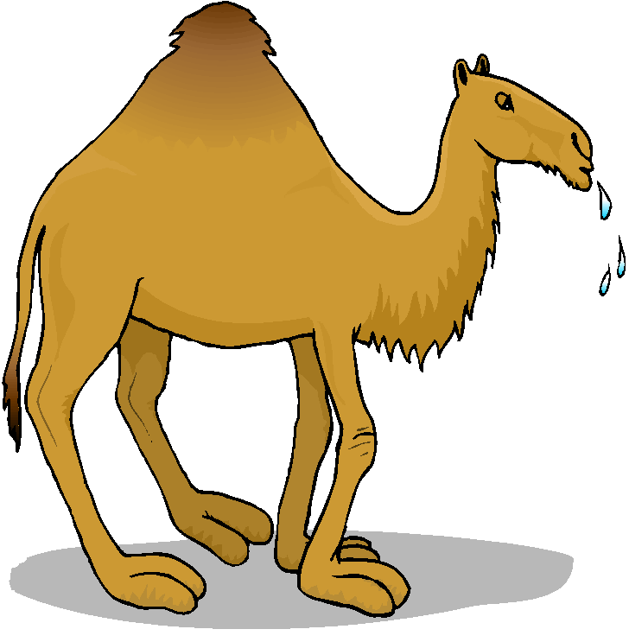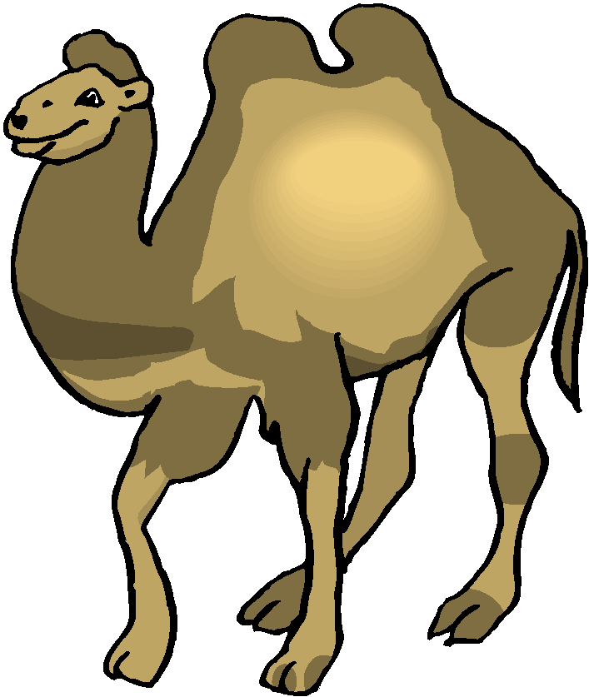

Que sais-tu des chameaux ?

Vrai OU faux

Le dromadaire n’a qu’une bosse.

Le chameau d’Asie en a deux.

Un dromadaire peut rester un mois sans boire du tout.

Les dromadaires vivent surtout en Afrique.

Un chameau peut porter 300 kilos de bagages.

Un chameau court plus longtemps qu’un cheval.

Les chameaux des pays froids d’Asie n’ont pas de longs poils.

Si la bosse d’un chameau est bien gonflée, c’est qu’elle est pleine d’eau.

Le poil du chameau est utilisé pour faire des vêtements.

On peut voyager et même dormir entre les deux bosses d’un dromadaire.

Vrai – vrai – faux – vrai – vrai – vrai – faux – faux – vrai – faux

